Tento materiál byl vytvořen v rámci projektu Operačního programu Vzdělávání pro konkurenceschopnost.
Projekt MŠMT ČR | EU PENÍZE ŠKOLÁM
Číslo projektu | CZ.1.07/1.4.00/21.2079
Název projektu školy | Inovace ZŠ Bílé Podolí
Šablona III/2 | Inovace a zkvalitnění výuky prostřednictvím ICT

SADA č. VI
Identifikátor: VY_32_INOVACE_SADA VI_Aj, DUM 15
Vzdělávací oblast: Jazyk a jazyková komunikace
Vzdělávací obor: Anglický jazyk

Autor: Stanislava Šindelářová
Základní škola a Mateřská škola Bílé Podolí, okres Kutná Hora
Hodina byla pilotně odučena 7. 11. 2012 v třídě II., 4. ročníku.

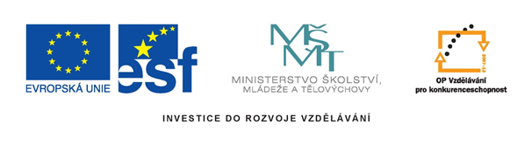

METODICKÝ LIST

Název: NEURČITÝ ČLEN - 4. ročník
Stručná anotace: Vyvození a následná aplikace tvaru neurčitého členu

Postup práce:
- Pracovní list 1 slouží žákům k vyvození pravidla pro užívání tvaru neurčitého členu.
- Žáci modře podtrhnou slovní spojení s neurčitým členem ve tvaru a a červeně slovní spojení s neurčitým členem ve tvaru an.
- Všímají si rozdílů, kdy je použito a/an.
- Pokud žáci sami nepřijdou na pravidlo, které určuje tvar neurčitého členu, napovíme jim, aby si všímali pravního písmene, které následuje za neurčitým členem.
- Žáci vyvozují pravidlo – pokud slovo, které následuje za neurčitým členem, začíná na souhlásku
=> neurčitý člen má tvar a
- pokud slovo, které následuje za neurčitým členem, začíná na samohlásku
=> neurčitý člen má tvar an
- Pracovní list 2 slouží k ověření, zda žáci pochopili používání tvaru neurčitého členu. Jednotlivé úkoly plní podle zadání v pracovním listu.

Zdroje obrázků:
Knihovna SW Microsoft
pracovní list 1 - vyvození

a dog a blue aeroplane
a ball an orange house
an orange a big apple
a radio a yellow star
an elephant an empty box
a pencil case a blue eye
an apple a fast elephant
a television a green alligator
a star an old radio
an alligator an empty pencil case

pracovní list 2 - aplikace

- Doplň a/an:

___ blue picture ___ electric radio
___ old school bag ___alphabet
___ ostrich ___ egg
___ fish ___ colour
___ grey computer ___ armchair

- Pojmenuj obrázky a použij správný tvar neurčitého členu:
…………………………..
…………………………


…………………….. …………………...

………………………..
……………………..
…………………………… …….……………………



…………………………….
………………………………..

řešení
pracovní list 1 - vyvození

a dog a blue aeroplane
a ball an orange house
an orange a big apple
a radio a yellow star
an elephant an empty box
a pencil case a blue eye
an apple a fast elephant
a television a green alligator
a star an old radio
an alligator an empty pencil case

pracovní list 2 - aplikace

- Doplň a/an:

a blue picture an electric radio
an old school bag an alphabet
an ostrich an egg
a fish a colour
a grey computer an armchair

- Pojmenuj obrázky a použij správný tvar neurčitého členu:
an ink
a chair
a chair a book
an orange
a banana
an ice cream a toilet

an angel
a car

